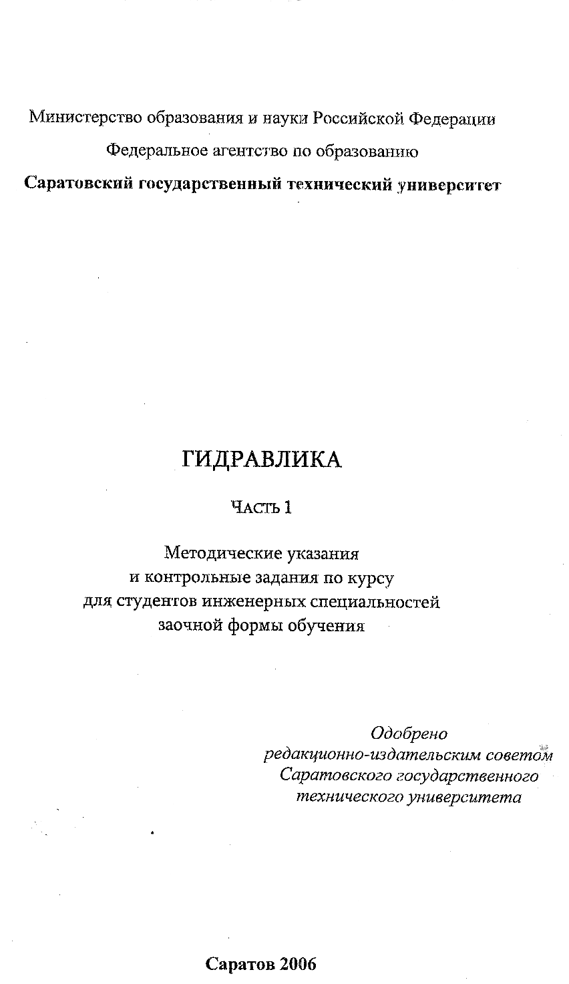
Министерство образования и науки России
Саратовский государственный технический университет
имени Гагарина Ю.А.

Саратов 2011
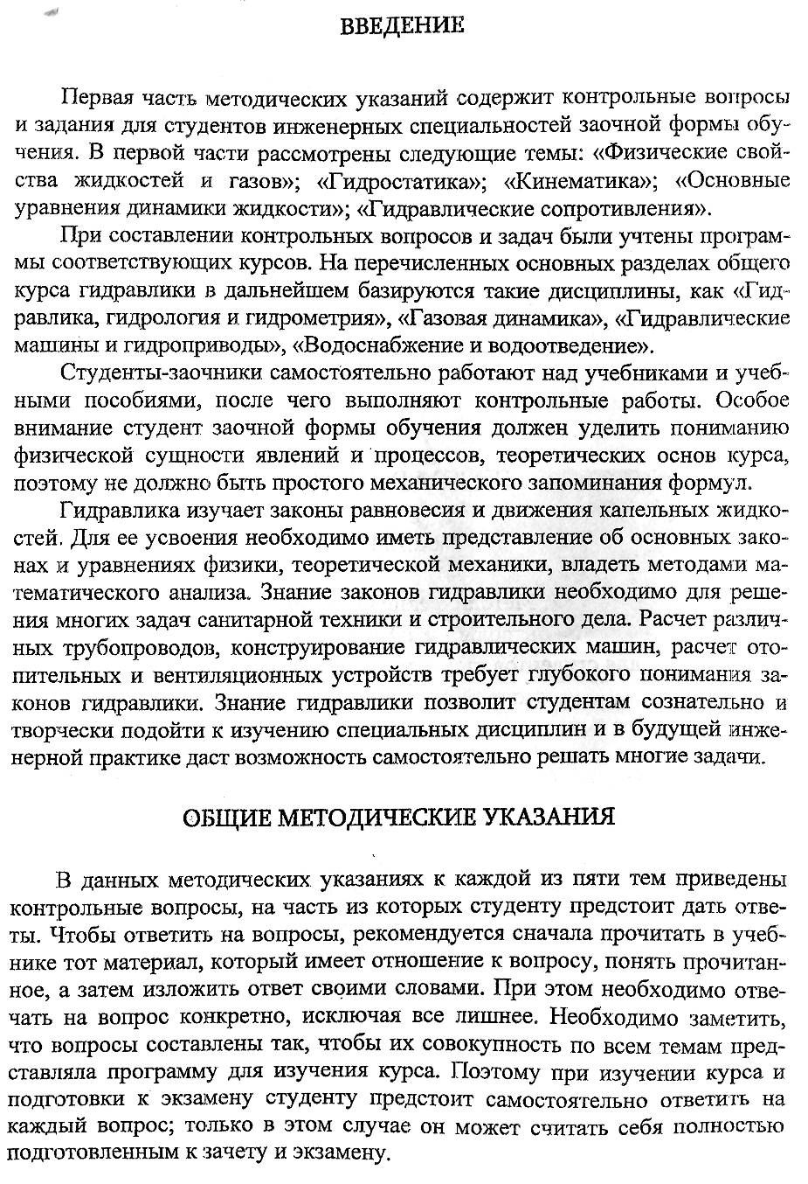
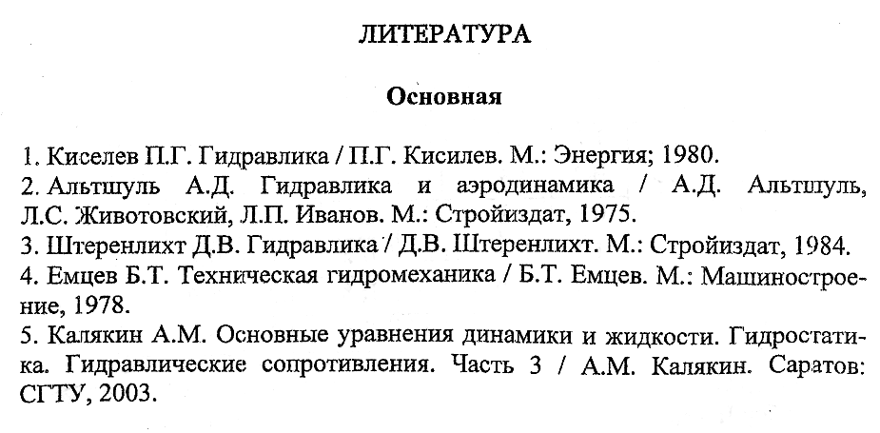
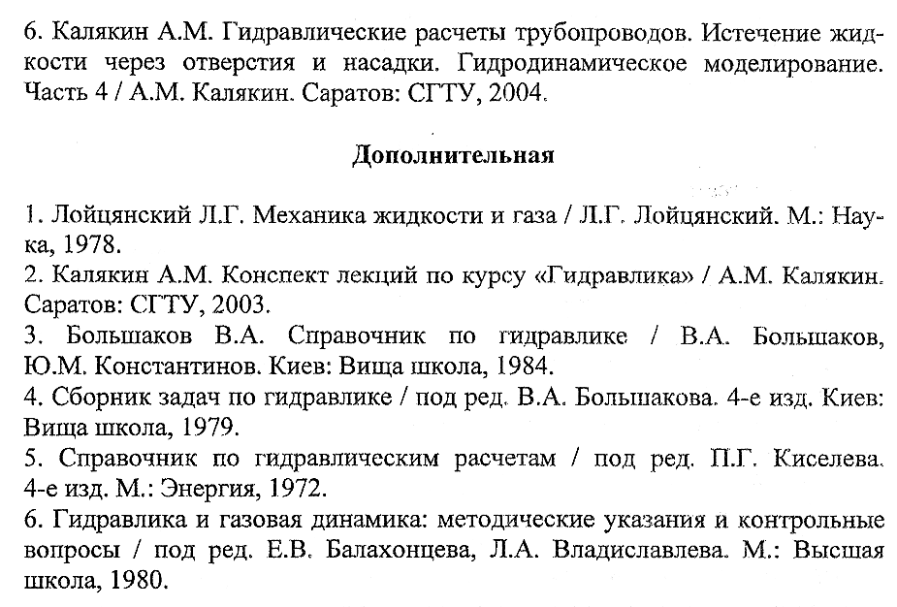

КОНТРОЛЬНЫЕ ЗАДАНИЯ

Руководствуясь данными методическими указаниями, студент выполняет одну контрольную работу. В контрольной работе сначала даются ответы на вопросы по темам, а затем приводятся решения задач. Во всех случаях выбор вопросов и задач производится по последним цифрам зачетной книжки.

ВОПРОСЫ

Выбор номера теоретического вопроса по соответствующей теме осуществляется по формуле:

N=K+2(n-1),
где N - номер вопроса, n - номер темы. К - последняя цифра зачетной книжки. Если N > 10, то ориентироваться необходимо по последней цифре полученного числа. Если N окажется равным нулю для вопроса по данной теме, принимать необходимо N = 10. Каждый студент в контрольной работе дает ответы на 5 вопросов (по числу тем).

Примеры:
Последняя цифра номера зачетной книжки 0. Тогда необходимо ответить на вопросы. Тема 1: N = 0+2(1-1) = 0. Так как число N оказалось равным нулю, то принимаем N = 10. Тема 2: N = 0+2(2-1) = 2. Тема 3: N = 0+2(3-1) = 4. Тема 4: N = 0+2(4-1) = 6. Тема 5: N = 0+2(5-1) = 8.
Последняя цифра номера зачетной книжки 8. В этом случае необходимо ответить на следующие вопросы. Тема 1: N = 8+2(1-1) = 8. Тема 2: N = 8+2(2-1) = 10. Тема 3: N = 8+2(3-1) = 12, принимаем N = 2, так как N > 10. Тема 4: N = 8+2(4-1) = 14, принимаем N = 4. Тема 5: N = 8+2(5-1) = 16, принимаем N = 6.

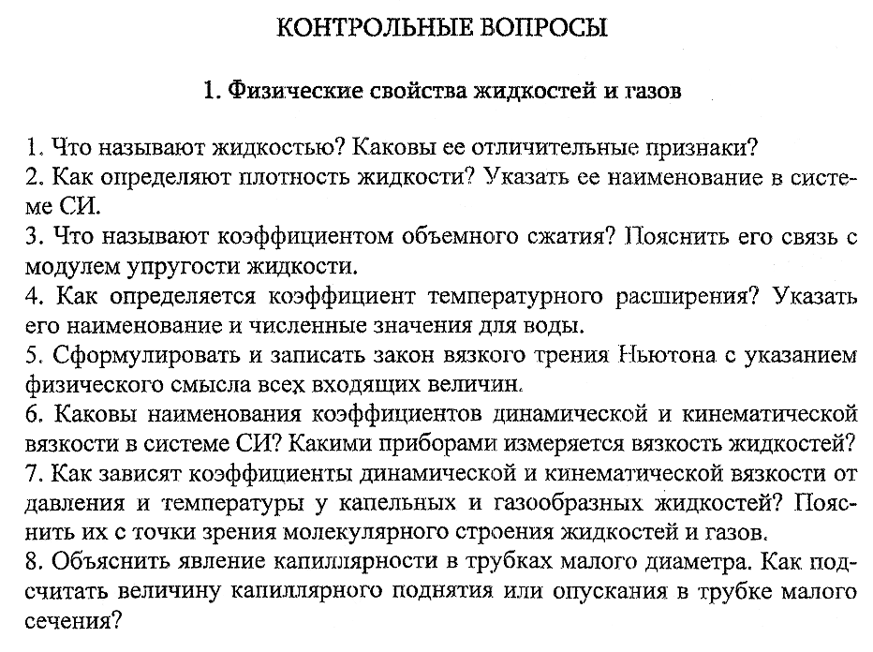
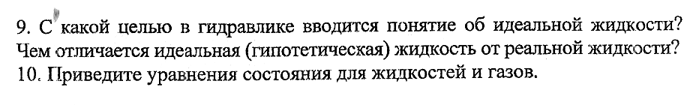

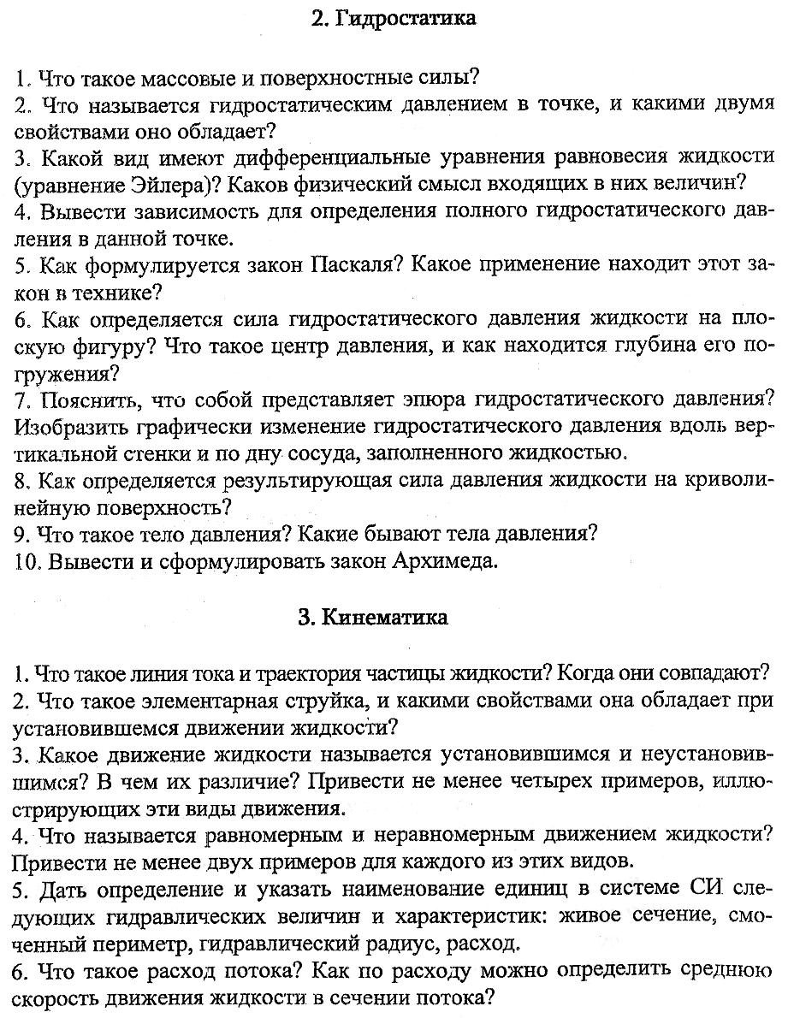
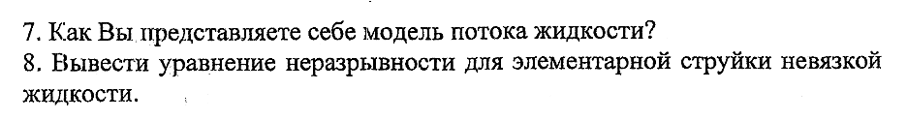

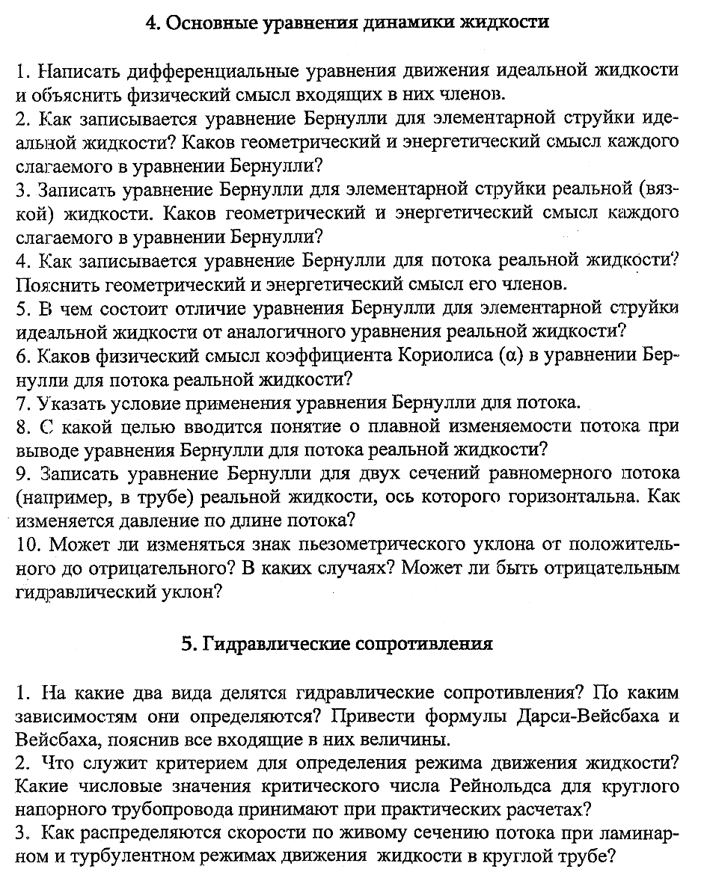

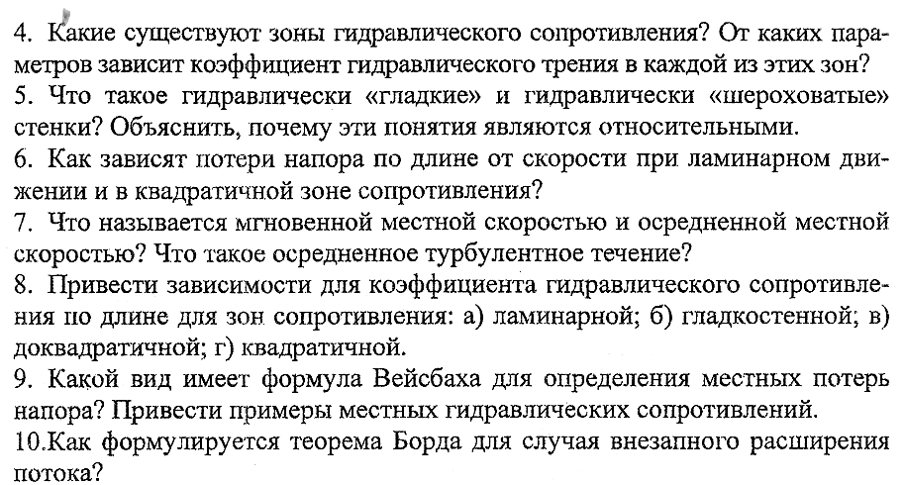

Выбор задач

Для каждой специальности в методических указаниях составлены четыре разных набора задач: I, П, III и IV. Номера задач из методических указаний, соответствующие этим наборам, приведены под каждой таблицей. В условии каждой задачи содержится 10 вариантов числовых значений; студент, решая данную задачу, выбирает из 10 вариантов свой, указанный в таблице арабскими цифрами. Первой (римской) цифрой в соответствующей метке таблицы указан номер набора (I, II, III или IV).
Чтобы узнать свой набор задач (I, II, III или IV) и вариант в условиях задач (от 1 до 10), студенту необходимо:
по последней цифре номера зачетной книжки выбрать номер строки в таблице и по предпоследней цифре номера зачетной книжки - столбец в этой же таблице;
на пересечении строки и столбца прочитать номер набора (I, II, III или IV) и номер варианта (1-10) в условии задач.

Таблица заданий

Предпоследняя цифра зачетной книжки
 |  | 1 | 2 | 3 | 4 | 5 | 6 | 7 | 8 | 9 | 0
Последняя цифра зчет. книж. | 1 | I.1 | I.2 | I.3 | I.4 | I.5 | I.6 | I.7 | I.8 | I.9 | I.10
Последняя цифра зчет. книж. | 2 | II.1 | II.2 | II.3 | II.4 | II.5 | II.6 | II.7 | II.8 | II.9 | II.10
Последняя цифра зчет. книж. | 3 | III.1 | III.2 | III.3 | III.4 | III.5 | III.6 | III.7 | III.8 | III.9 | III.10
Последняя цифра зчет. книж. | 4 | IV.1 | IV.2 | IV.3 | IV.4 | IV.5 | IV.6 | IV.7 | IV.8 | IV.9 | IV.10
Последняя цифра зчет. книж. | 5 | I.10 | I.9 | I.8 | I.7 | I.6 | I.5 | I.4 | I.3 | I.2 | I.1
Последняя цифра зчет. книж. | 6 | II.10 | II.9 | II.8 | II.7 | II.6 | II.5 | II.4 | II.3 | II.2 | II.1
Последняя цифра зчет. книж. | 7 | III.10 | III.9 | III.8 | III.7 | III.6 | III.5 | III.4 | III.3 | III.2 | III.1
Последняя цифра зчет. книж. | 8 | IV.10 | IV.9 | IV.8 | IV.7 | IV.6 | IV.5 | IV.4 | IV.3 | IV.2 | IV.1
Последняя цифра зчет. книж. | 9 | I.2 | II.4 | III.6 | IV.8 | I.10 | II.1 | III.3 | IV.5 | I.7 | II.9
Последняя цифра зчет. книж. | 0 | II.9 | I.7 | IV.5 | III.3 | II.1 | I.10 | IV.8 | III.6 | II.4 | I.2

Набор I – задачи 2.1; 2.5; 2.10; 2.13; 2.17; 2.19.
Набор II – задачи 2.2; 2.6; 2.10; 2.14; 2.18; 2.20.
Набор III – задачи 2.3; 2.7; 2.10; 2.12; 2.15; 2.21.
Набор IV – задачи 2.4; 2.8; 2.10; 2.11; 2.16; 2.22

ЗАДАЧИ

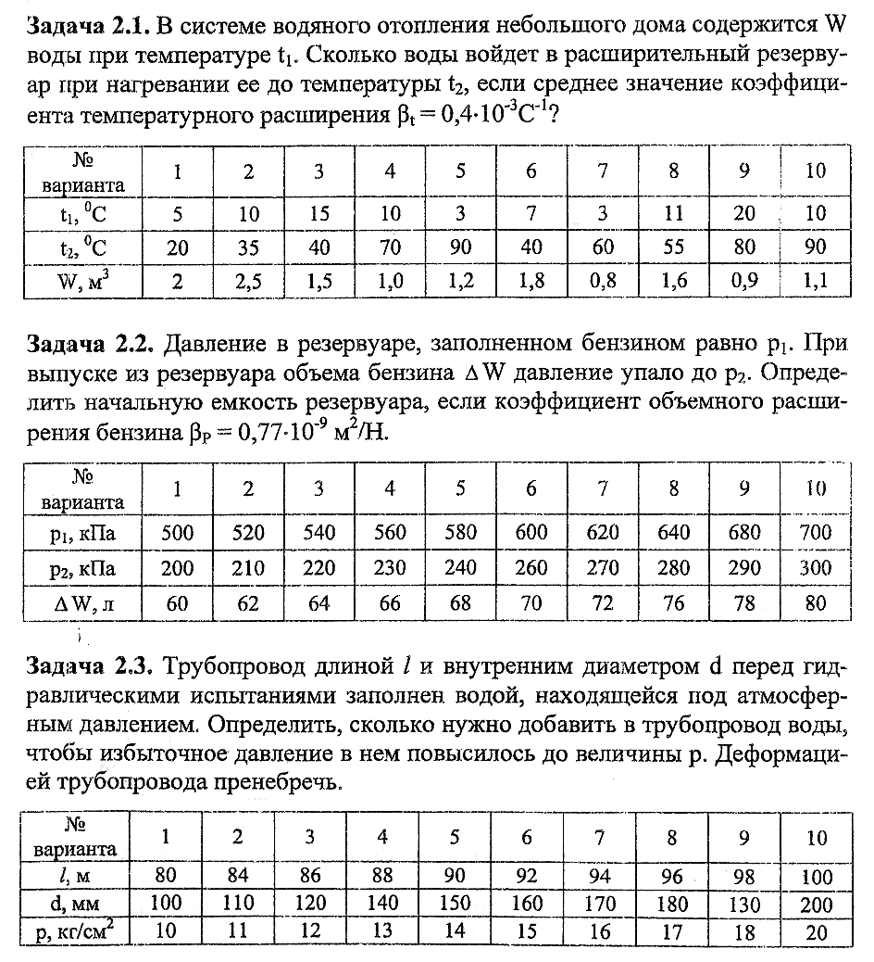

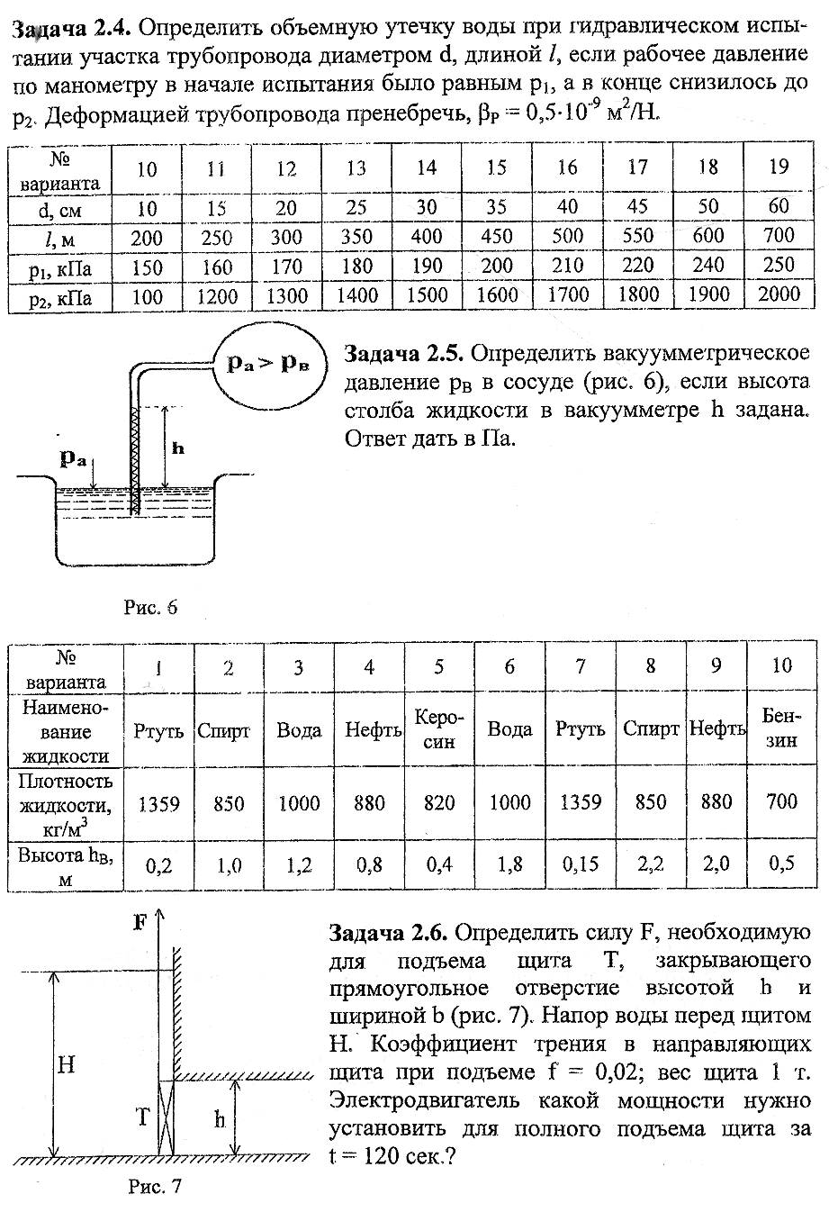

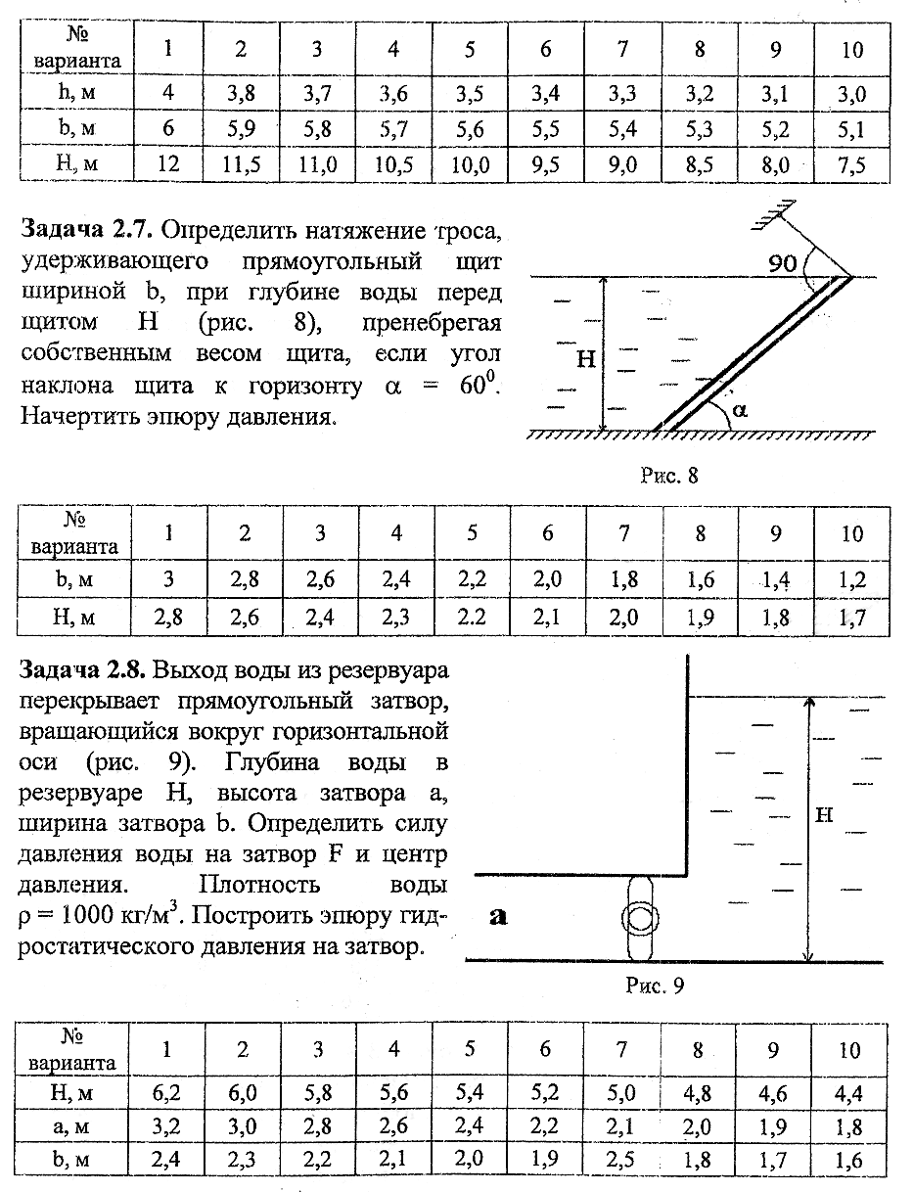
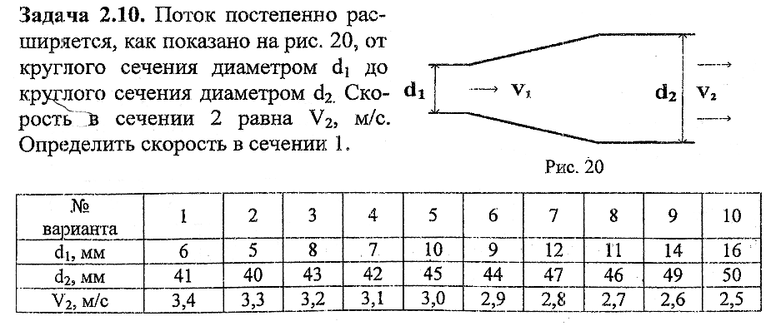

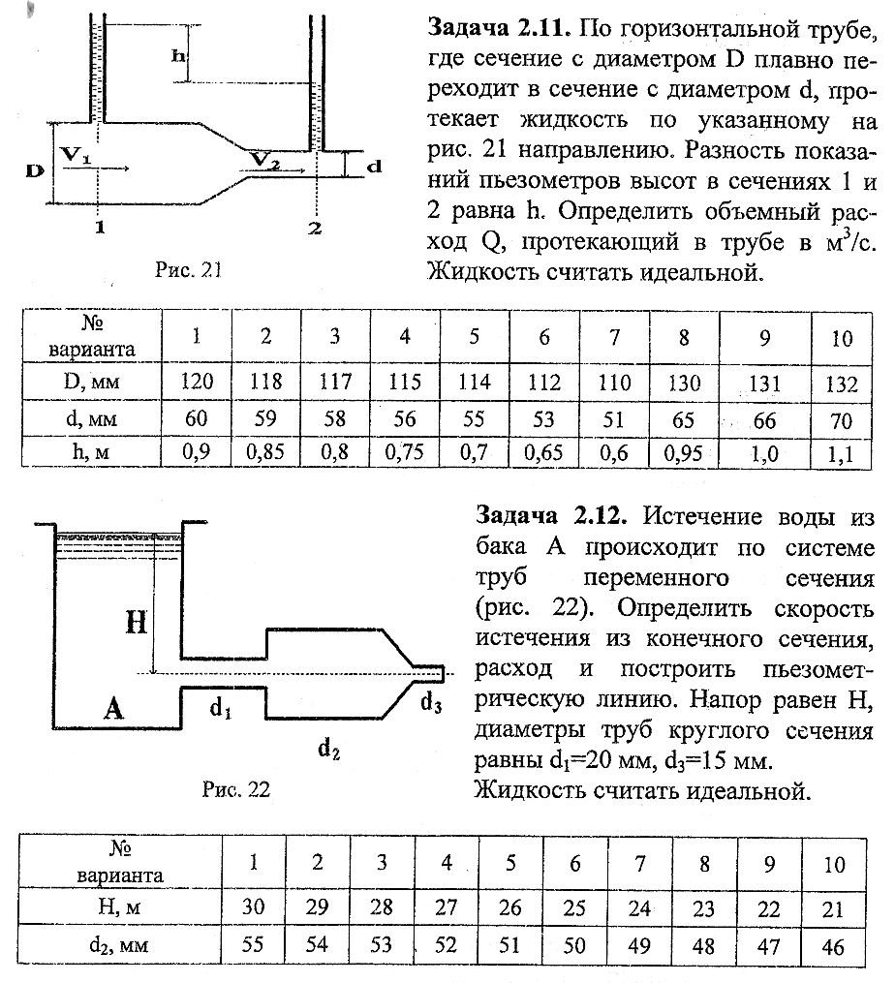

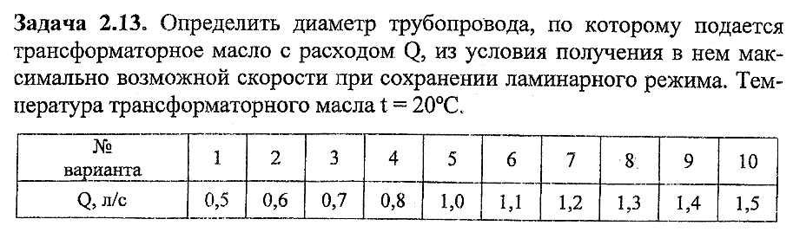
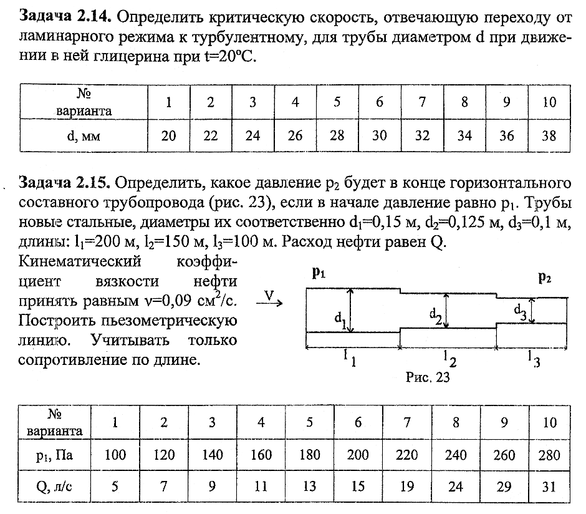
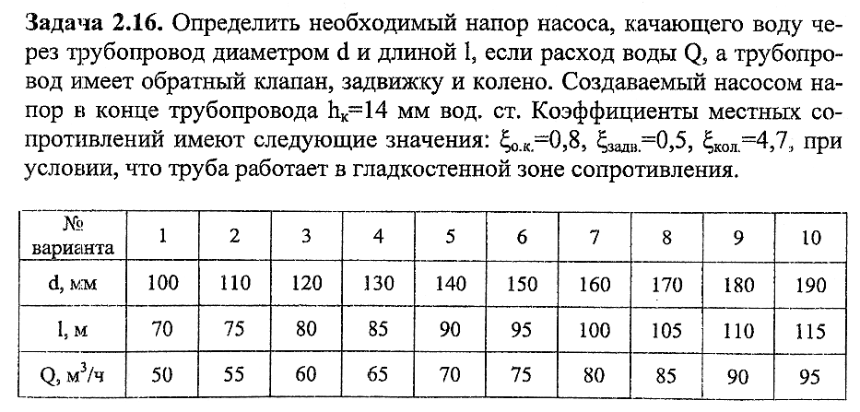

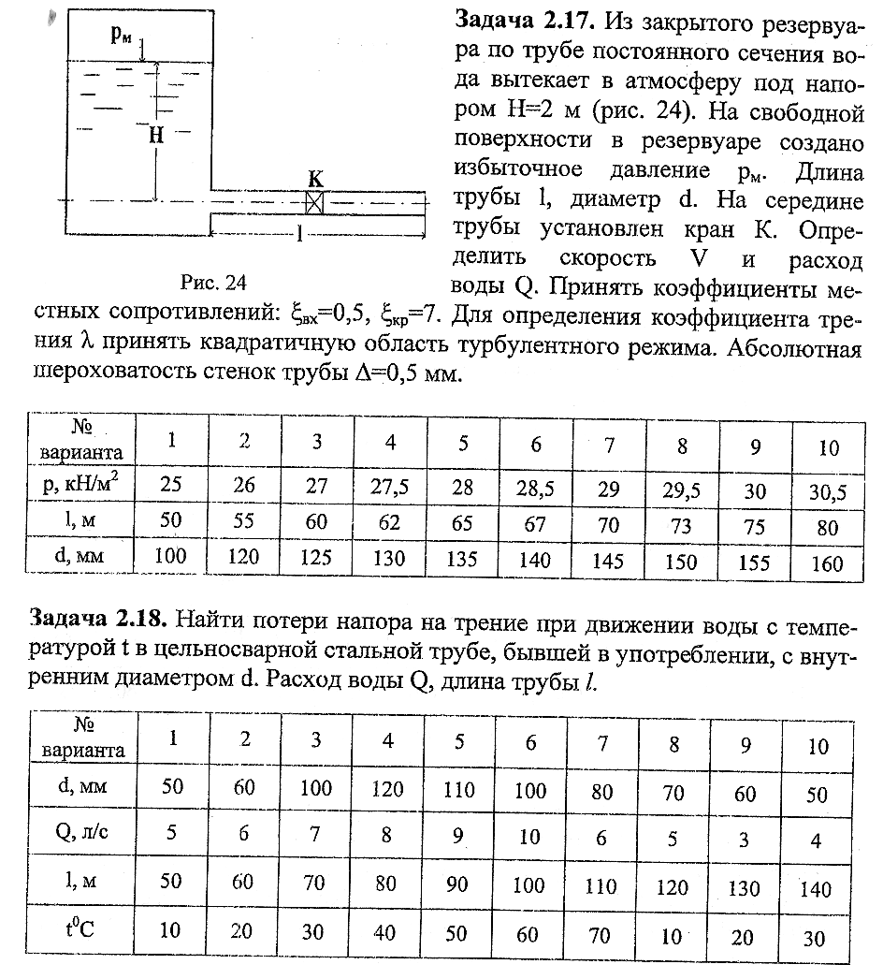
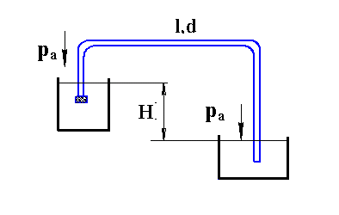
Задача 2.19 Определить, при какой разности уровней воды $H$ в резервуарах (рис.36) сифонный трубопровод длиной $l$ и диаметром $d$ пропускает расход $Q$. Труба стальная новая. Коэффициенты сопротивлений принять следующими: $ξ_{\text{сетки}}$ = 10,0; $ξ_{\text{поворота}}$ = 0,45; $ξ_{\text{выхода}}$ = 1,0.

№  варианта | 1 | 2 | 3 | 4 | 5 | 6 | 7 | 8 | 9 | 10
$l$, м | 60 | 65 | 70 | 75 | 80 | 85 | 90 | 95 | 50 | 100
$d$, мм | 50 | 52 | 60 | 75 | 80 | 85 | 90 | 95 | 65 | 60
$Q$, л/с | 50 | 55 | 60 | 65 | 70 | 75 | 85 | 80 | 65 | 60

Задача 2.20
Определить гидравлический уклон $i$ в трубопроводе постоянного диаметра длиной $L$ при перекачке воды, если в начале трубы давление $p_{1}$ больше, чем давление в конце $p_{2}$ на величину $Δp$ и конец трубы расположен выше начала на $Δh$.
№  варианта | 1 | 2 | 3 | 4 | 5 | 6 | 7 | 8 | 9 | 10
$Δh$, км | 2 | 3 | 4 | 5 | 6 | 7 | 8 | 9 | 9,5 | 10
$Δp$, ат | 1 | 2 | 2,3 | 1,5 | 2,5 | 2,7 | 2,8 | 2,1 | 1,7 | 1,9
$Δh$, м | 10 | 15 | 20 | 25 | 30 | 35 | 40 | 45 | 50 | 60

Задача 2.21
Вода вытекает из открытого бака через внешний цилиндрический насадок диаметром $d$. Определить напор $H$, при котором расход воды из бака равен $Q$.

№  варианта | 1 | 2 | 3 | 4 | 5 | 6 | 7 | 8 | 9 | 10
$d$, мм | 20 | 25 | 26 | 30 | 22 | 28 | 26 | 22 | 24 | 26
$Q$, л/с | 1,5 | 1,8 | 2,3 | 2,5 | 2,6 | 1,8 | 2,4 | 1,9 | 2,0 | 2,2

Задача 2.22
Определить диаметр круглой трубы и расход, если при средней скорости воды $V$ число Рейнольдса равно $\text{Re}$. Температура воды $t$°C.
№  варианта | 1 | 2 | 3 | 4 | 5 | 6 | 7 | 8 | 9 | 10
$V$, м/с | 1,2 | 1,4 | 1,0 | 1,6 | 2,0 | 2,2 | 2,4 | 1,8 | 1,3 | 1,5
$$\text{Re}$$ | 12400 | 15000 | 16000 | 17400 | 18000 | 24000 | 32000 | 28000 | 24800 | 32000
$t$, °C | 10 | 12 | 14 | 16 | 18 | 20 | 22 | 24 | 26 | 28

